测验题（一）
一、填空
1、设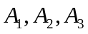是三个事件，则这三个事件中至少有两个发生的事件是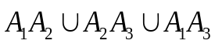。
2、若事件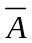与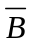互不相容，则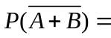0
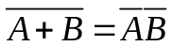，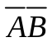＝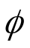，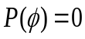
（P5，对偶律）
- 如果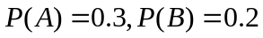，且互斥，则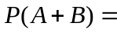0.5
互斥即互不相容，P(A+B)=P(A)+P(B)
（P9，概率性质2：有限可加性）
4、如果，且相互独立，则0.44
P(A+B)=P(A)+P(B)-P(AB)，P(AB)=P(A)P(B)
（P10，概率性质6，P24，定义1）
5、如果，且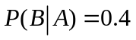，则0.38
P(B|A) = P(AB)/P(A),P(A＋B) = P(A)＋P(B)-P(AB)
（P18，条件概率定义1）
- 如果，且相互独立，则 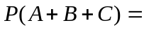0.496
P(A+B+C)=P(A)+P(B)+P(C)-P(AB)-P(AC)-P(BC)+P(ABC)
或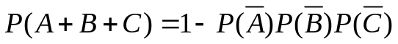
二、计算题
1、三个人独立地去破译一份密码，已知各人能译出的概率分别为1/5，1/3，1/4，求三人中至少有一个人能将此密码译出的概率
解：设事件A、B、C分别为三人破解密码，三人中至少有一个人能破解的逆事件为三人中无人能 破解，则P(A)=1/5，P(B)=1/3，P(C)=1/4，且互相独立。
2、将3封信任意投到四个信箱中去，求下列事件的概率
（1）只有两个信箱有信的概率。（2）一个信箱最多只有1封信的概率 （3）前两个信箱没有信的概率。
解：把3封信投到4个信箱中一共有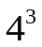种做法
- 即选两个信箱投信，且每个信箱都有信，则：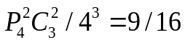
- 即选3个信箱进行全排列，则：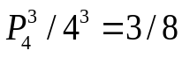
- 即把信投在后两个信箱中或任意一个，则：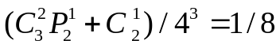

- 盒子中有10个小球，其中6个黑色的，4个白色的，先后从中各取一球（不放回），已知第二次取出的是黑球，求第一次取到白球的概率。
解：设“第一次取到白球”为事件A，“第二次取到黑球”为事件B，则P(A) = 2/5；P(B) = ， 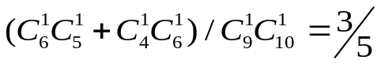，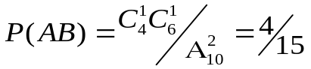， 所以P(A|B) = 4/9
- 已知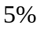的男人和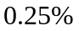的女人是色盲，假设男女各占一半，现随机挑选一人，（1）求此人恰好是色盲的概率。（2）若随机地挑选一人，此人不是色盲者，问他是男人的概率是多大？
解：“随机挑一人为男色盲”为事件A，“随机挑一人为女色盲”为事件B则 P(A)=2.5%， P(B)=0.125%
- P（A+B）=P(A)+P(B)=2.625%
- 设“随机地挑选一人，此人不是色盲”为事件C，则P（C）=1-P（A+B）=97.375%
所以(0.5-P(A))/P(C)＝48.78%
三、独立试验序列概型计算题
1、某人射击，击中的概率为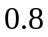，现射5次，求下列事件的概率
- 恰击中3次 （2） 至少击中1次 （3）全击不中
解：（1）设“恰击中3次”为事件A，则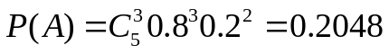；
（2）设“至少击中1次”为事件B，则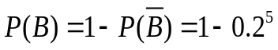；
（3）设“全击不中”为事件C，P（C）=1-P（B）=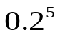
2、某人去抽彩票，中奖的概率为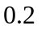，求去三次才中奖的概率。
解：P= 0.8×0.8×0.2=0.128
（事件A在第k次才首次发生的概率：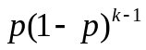）

测验题（二）
一、填空
1.已知连续型随机变量的概率密度是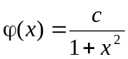 则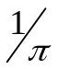
2.设的概率密度函数是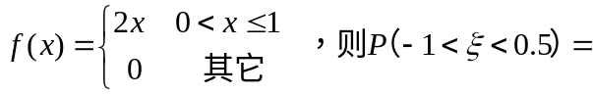 0.25。
（P42，定义1）
- 有一批灯泡，次品率为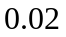，求从这批灯泡中任取100个，则100个灯泡中的次品个数的概率分布为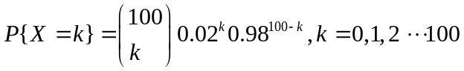,100个灯泡中恰有2个次品的概率是 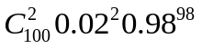或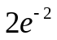。
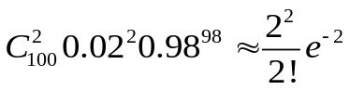
（P40，泊松定理）
4.已知某厂出产的布匹上的疵点数服从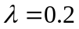的泊松分布，则一批布匹上的疵点数的概率分布为 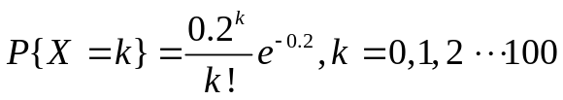。恰有2个疵点的概率是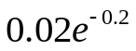。
- 在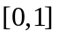上服从均匀分布的概率密度为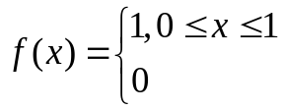 。该随机变量落在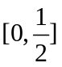内的概率为0.5 。
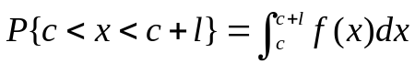
（P47，均匀分布）
- 已知某种电子管的寿命服从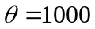的指数分布，则这种电子管的寿命的概率密度为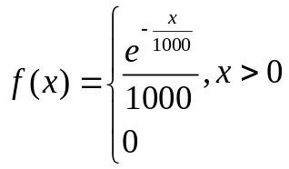。这种电子管的寿命在1000小时以上的概率为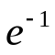。
指数分布有两种写法：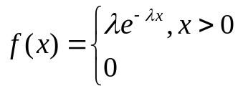和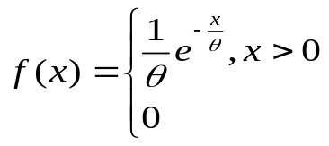
7.已知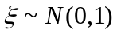，则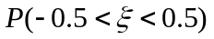=0.383 。
，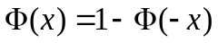
（P51，标准正态分布的使用1、2）
- 设离散型随机变量的概率分布为 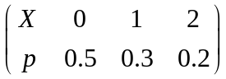，其分布函数为，则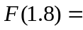0.8
- 设随机变量的分布函数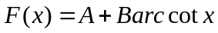，则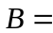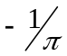.
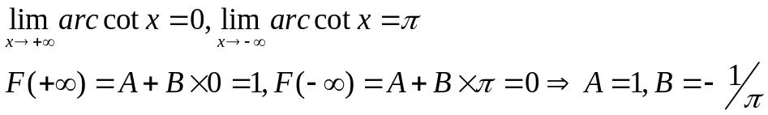
（P43，分布函数性质2）
- 设离散型随机变量X的分布函数为F(x),则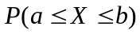=F(b)-F(a-0).
随机型：F(b)-F(a)
二、计算题
1.有10件产品，其中6件正品，4件次品，从中任取3件，求3件中次品数的概率分布。
解：设X为3件中的次品数，则X=0，1，2，3；依题得：
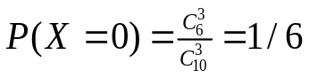，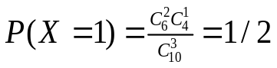，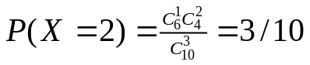
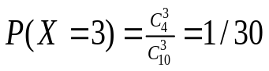，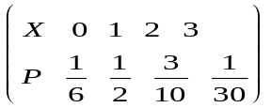
- 某电子元件的寿命（小时）服从指数分布，其概率密度为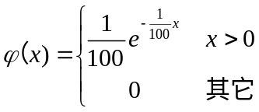，求（1）元件寿命至少在200小时的概率 （2）将3只这种元件连接成为一个系统，且至少2只元件失效时系统失效，又设3只元件工作相互独立，求系统的寿命至少为200小时的概率。
解：
- 设Y为3只元件的寿命至少为200小时的个数，则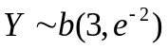，所以
- 已知在正常情况下，学生的考试成绩服从正态分布，如果已知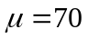，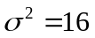，求某学生考试成绩在60到80分之间的概率。
解：
- 已知某电话机呼唤次数服从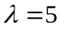的泊松分布，求某段时间内呼唤次数不超过3次的概率。
解：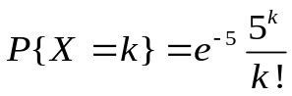，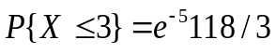
- 已知离散型随机变量的概率分布为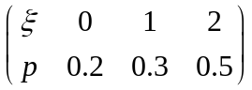，求的分布函数。
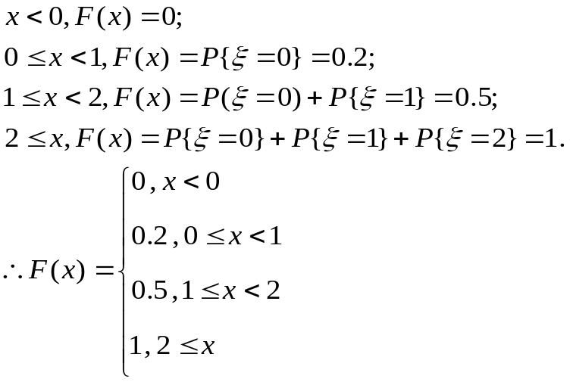

测验题（三）

一、填空
1.甲，乙两人独立地射击，甲射中的概率为，乙射中的概率为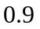，甲共射3次，乙射两次，则甲，乙射中次数的联合概率分布、边缘概率分布为 。

X
Y | 0 | 1 | 2 | 3
0 | 0.00008 | 0.00096 | 0.00384 | 0.00512 | 0.01
1 | 0.00144 | 0.01728 | 0.06912 | 0.09216 | 0.18
2 | 0.00648 | 0.07776 | 0.31104 | 0.41472 | 0.81
 | 0.008 | 0.096 | 0.384 | 0.512 | 1

2.已知随机变量、相互独立，二维随机变量的联合概率分布如下，请将表内空白处填入适当的数。
 | 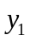 | 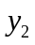 | 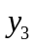 | 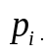
 | 1/24 |  | 1/12 | 1/4
 |  | 3/8 | 1/4 | 3/4
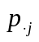 |  | 1/2 | 1/3 | 1

3.已知二元随机变量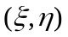的联合概率分布如下表，则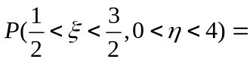1/4，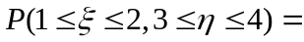5/16
 | 1 | 2 | 3 | 4
1 | 1/4 | 0 | 0 | 1/16
2 | 1/16 | 1/4 | 0 | 1/4
3 | 0 | 1/16 | 1/16 | 0

- 二维随机变量联合分布函数为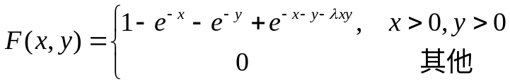，则边缘分布函数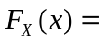为 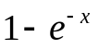 。
求密度函数：联合密度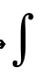边缘密度；求分布函数：联合分布边缘分布

二、计算题
1.袋中有2只黑球，2只白球，3只红球，从中任取2只，用表示取到黑球的只数，以表示取到白球的只数（1）求的联合分布律 （2）求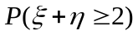，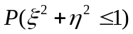。
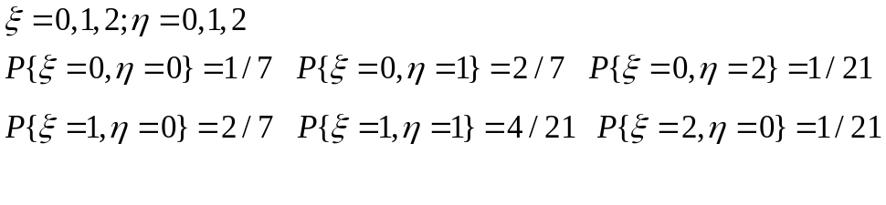
解：（1）略。
，
- 已知二维随机变量的概率密度函数为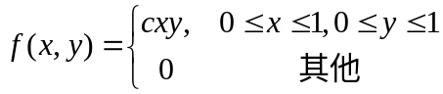，试求（1）（2）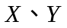是否独立？
解：（1）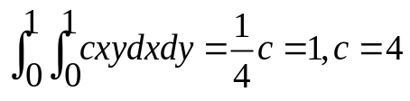
（2）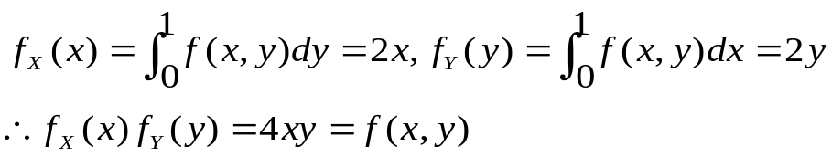
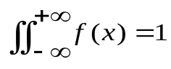（P66，概率密度性质）
3.已知二元随机变量的联合概率分布如下表，判断随机变量之间是否独立？
 | -1 | 0 | 1
0 | 3/16 | 3/16 | 3/8
1 | 1/16 | 1/16 | 1/8

解：对任意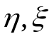，都有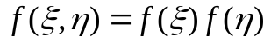，所以相互独立
测验题（四）
一、填空
1．某人射击一次，击中的概率是，则5次射击中平均击中次数为_4_ 。
二项分布：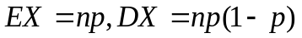(P290,，附表1)
- 用人工织布机所织布批上的平均疵点数为2，则这种布批上疵点数的概率分布为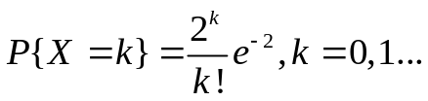 。
服从或近似服从泊松分布，且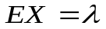
- 某厂生产的电子元件的平均寿命为1000小时，则该厂生产的这类电子元件寿命的方差为 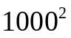。
服从参数为1/1000的指数分布，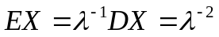
4．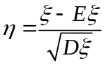，则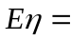0，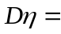1 。
服从（0，1）正态分布
（P50，定理1）
- 设随机变量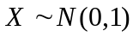、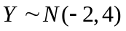相互独立，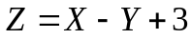，则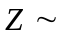 N（5，5）.
Z服从正态分布：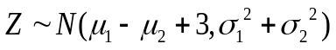
（P83，定理1；P58，例5）
- 已知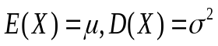，根据契比雪夫不等式，有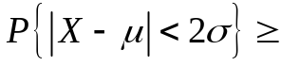3/4.
契比雪夫不等式：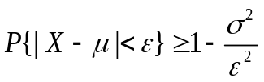
（P115，定理一）
- 已知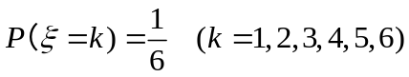， 用契比雪夫不等式估计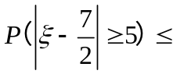7/10。
EX=7/2,DX=35/2

二、计算题
1.共10件产品，其中6件正品，从中一次任取3件 ，求（1）3件中的次品数的概率分布 （2）3件中的次品数的数学期望 （3）3件中的次品数的方差。
解：以题得，有4件次品,从中任取3件有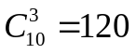种
- 设X表示3件中的次品数，则X=0，1，2，3，所以：
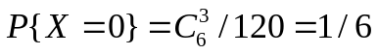，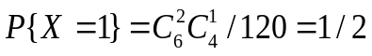，
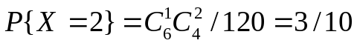，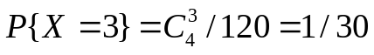
X | 0 | 1 | 2 | 3
P | 1/6 | 1/2 | 3/10 | 1/30

- E(X)=0×1/6＋1×1/2＋2×3/10＋3×1/30=6/5
- D(X)=14/25
- 已知与相互独立，且，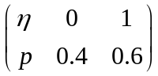，求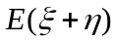，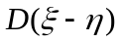。
解：，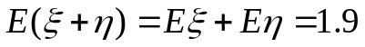
，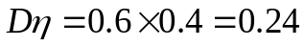
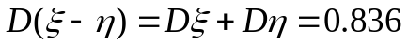
（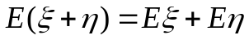，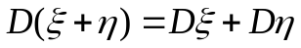）
（P101，性质3，P95，性质3）
- 已知连续型随机变量的概率密度为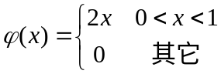，求的数学期望及方差。
解：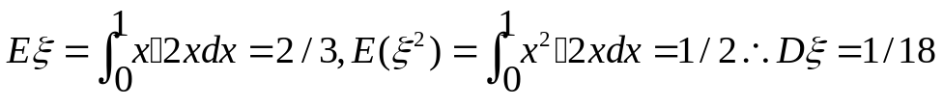
（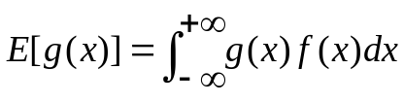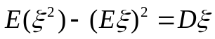）
（P92，定义2，P93，定理1（2），P98，定义1）
- 已知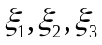是三个独立的随机变量，且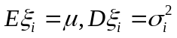（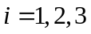），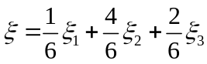，求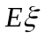，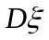。
解：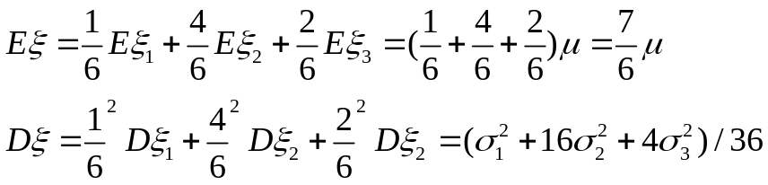
E（CX）=CE（X）D（CX）=C·CD（X）
（P95，数学期望的性质，P101，方差的性质）
- 一箱饮料100瓶，饮料的平均重量是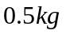，标准差是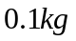，求一箱饮料重量不超过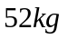的概率。
解：设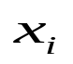表示第i瓶饮料的重量，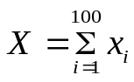，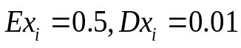依题得：
EX=100×0.5=50，DX=100×0.01=1
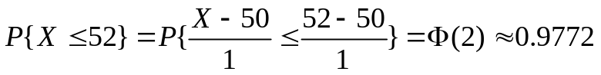
标准差=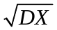，（P117，中心极限定理）
6．2008年元月，我国南方地区发生了严重的雪灾，我国人民和政府积极援助受灾地区的人民，我校管理学院和法政学院的学生也参加到捐款行列中去，如果每个同学捐款的期望值是100元，方差是4元，求这两个学院07级的225名学生捐款不少于22530元的概率。
解：有题可知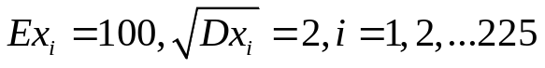则
（P117，中心极限定理）
- 已知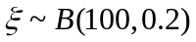，求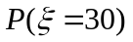，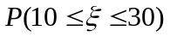。
解：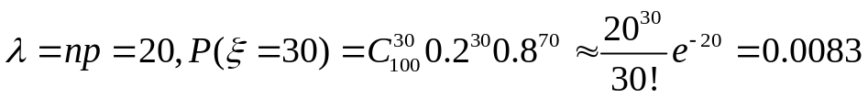
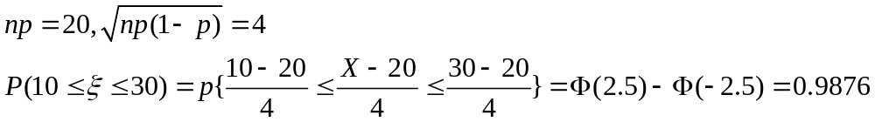
（2、近似服从正态分布（P119，定理4&例4））

- 设电站供电网有10000盏电灯，夜晚每一盏开灯的概率是0.7，假定开、关时间彼此独立，估计夜晚同时开灯数在6800与7200之间的概率。
解：设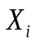表示第i盏灯打开，服从（1，0.7）二项分布，则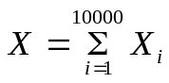，且 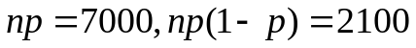，即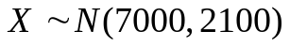所以
（P119，定理4）

测验题（五、六、七）

一、填空
1．设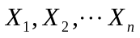是来自正态总体的样本，则 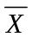～ _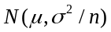__，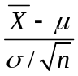～N（0，1） ，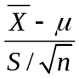～t(n-1)，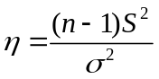～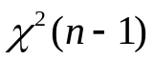。
（P143，定理1，定理3）
- 设相互独立且服从标准正态分布，则称统计量 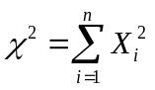服从自由度为__n__ 的 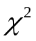分布。记为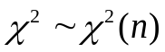。（P136，定义1）
3.已知，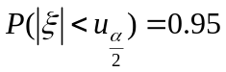，则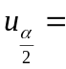1.96 。
4.已知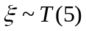，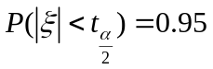，则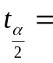2.5706。
5.已知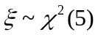，则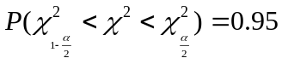，则，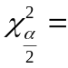12.833，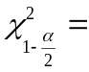0.831。
（P138，性质3）
- 设是总体参数，是的估计量，如果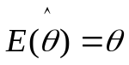 ，就说是的无偏估计量。
（P153，无偏性：定义1）
- 设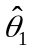与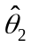是总体参数的估计量，如果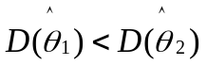，就说比是更有效的估计。
（P155，有效性：定义2）
- 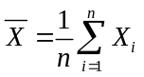是总体 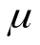的无偏估计，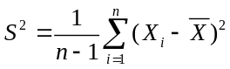是总体 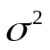的无偏估计。
（P153，无偏性：定理1）
9.设是总体参数，如果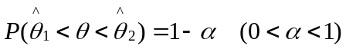，就称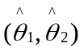为的置信度为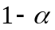的 双侧置信区间 。
二、计算题
1．设总体的概率分布为
0 1 2 3

p 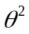 2(1-) 1-2
其中（0<<1/2）未知参数，利用样本：3，1 ，3，0，3，1，2，3 ，求的矩估计值
解：总体一阶原点矩
样本一阶原点矩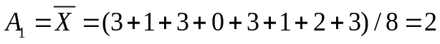
由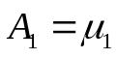得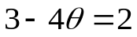，推出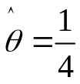
（P160，参照例2，例3）
- 已知总体的概率密度为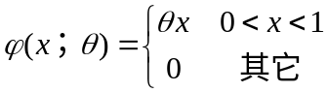，求的矩估计量
解：总体一阶原点矩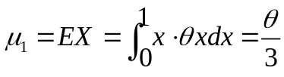，由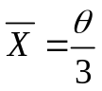推出的矩估计值为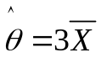
（P159，参照例1）
3．某打包机所打的一批包的重量服从正态分布，已知总体方差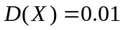，现从中抽取9包，称得重量如下：
0.8 ，0.8 0.9 ，0.9 ，1.1 ，1.1 ，1.2 ，1.2 ，1
求总体数学期望的置信度为0.95的双侧置信区间。
解：由题目得：，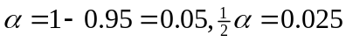
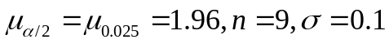，的置信区间为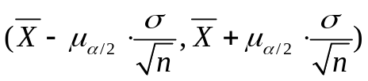，
把数据带入该式得区间：（0.935，1.065）
（P171，4.1）
4．一个车间生产铁钉，从某天的产品里随机抽取5个，量得长度如下（单位；毫米）
14.8 15.1 14.9 15.2 15
并已知铁钉服从正态分布，求平均长度的双侧置信区间（置信度为0.95）。
解：由题可知：
把数据代入上式的区间（14.8037，15.1963），即置信区间为（14.8037，15.1963）
（P172）
- 已知打包机所打的包的重量服从正态分布，从中抽取了9包，称得它们的重量，计算得样本标准差S =0.3，求包的重量方差的双侧置信区间（置信度为0.95）。
解：依题得：方差的置信区间表示为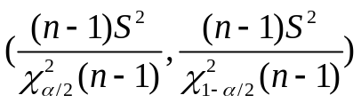，
又
得区间（0.041，0.330）
（P173）
6．某机床加工的铁钉的长度服从正态分布，如果已知铁钉长度的方差为0.09，从中抽取了6个，量得长度如下：（厘米）
1.98 2.00 2.02 1.99 2.01 2.00
问铁钉的平均长度是否为2.01（=0.05）
解：
经查表得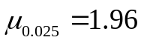，把数据代入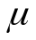的置信区间得
区间（1.76，2.24），所以长度可能为2.01
- 已知我校京师家园每户人家的月用电量服从正态分布，现抽取了9户调查用电量，得样本平均值为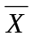=102度，样本方差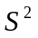=36，试以0.05的显著性水平检验我校京师家园每户人家的月用电量否为100度。
解：解法同第4题。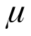的置信区间为（97.388，106.612）

